**Федеральное государственное бюджетное образовательное учреждение**

**высшего образования**

**«Московский государственный технический университет**

**имени Н.Э. Баумана**

**(национальный исследовательский университет)»**

**(МГТУ им. Н.Э. Баумана)**

Факультет «Информатика и вычислительная техника»

Кафедра ИУ5 «Системы обработки информации и управления»

Курс «Базовые компоненты интернет-технологий»

Отчет по лабораторной работе №1

«Классы»

|  |  |  |
| --- | --- | --- |
| Выполнил: |  | Проверил: |
| студент группы ИУ5-22Б |  | преподаватель каф. ИУ5 |
| Веревкина Диана В. |  | Гапанюк Ю.Е. |
| Подпись и дата: |  | Подпись и дата: |

Москва, 2020 г.

# Постановка задачи

Разработать программу, реализующую работу с классами.

1. Программа должна быть разработана в виде консольного приложения на языке C#.
2. Абстрактный класс «Геометрическая фигура» содержит виртуальный метод для вычисления площади фигуры.
3. Класс «Прямоугольник» наследуется от «Геометрическая фигура». Ширина и высота объявляются как свойства (property). Класс должен содержать конструктор по параметрам «ширина» и «высота».
4. Класс «Квадрат» наследуется от «Прямоугольник». Класс должен содержать конструктор по длине стороны.
5. Класс «Круг» наследуется от «Геометрическая фигура». Радиус объявляется как свойство (property). Класс должен содержать конструктор по параметру «радиус».
6. Для классов «Прямоугольник», «Квадрат», «Круг» переопределить виртуальный метод Object.ToString(), который возвращает в виде строки основные параметры фигуры и ее площадь.
7. Разработать интерфейс IPrint. Интерфейс содержит метод Print(), который не принимает параметров и возвращает void. Для классов «Прямоугольник», «Квадрат», «Круг» реализовать наследование от интерфейса IPrint. Переопределяемый метод Print() выводит на консоль информацию, возвращаемую переопределенным методом ToString().

# Диаграмма классов

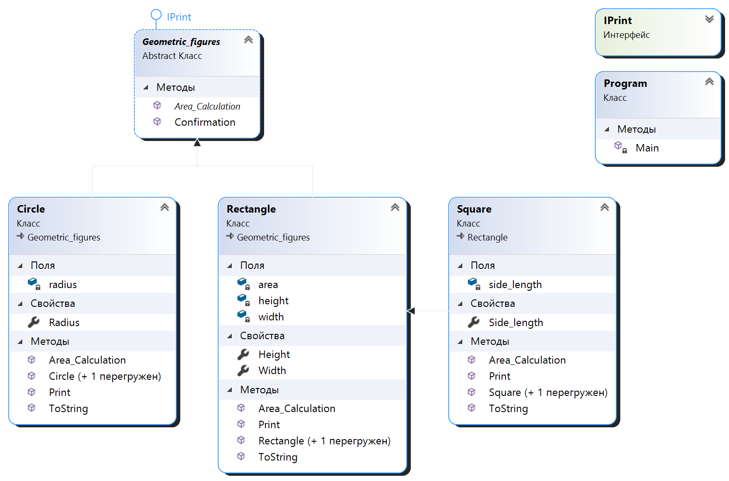

# Текст программы

using System;

namespace BCIT_Lab2

{

public interface IPrint

{

void Print() { }

}

public abstract class Geometric_figures : IPrint

{

public abstract double Area_Calculation(); //Виртуальный метод вычисления площади

//{

//return 0;

// }

public virtual bool Confirmation() //метод, определяющий желание пользователя продолжить работу

{

string Answer;

do

{

Console.WriteLine();

Console.WriteLine("Хотите продолжить? (Y/N)");

Answer = Console.ReadLine();

Console.WriteLine();

}

while ((Answer != "Y") & (Answer != "N") & (Answer != "y") & (Answer != "n"));

return (Answer == "Y") || (Answer == "y");

}

}

public class Rectangle : Geometric_figures //Прямоугольник

{

private double width, height, area; //ширина, высота, площадь

public double Width //cвойство

{

get

{

return width;

}

set

{

width = value;

}

}

public double Height //cвойство

{

get

{

return height;

}

set

{

height = value;

}

}

public Rectangle() //пустой конструктор

{

width = 1;

height = 1;

}

public Rectangle(double w, double h) //конструктор

{

width = w;

height = h;

}

public override double Area_Calculation() //вычисление площади

{

double Rec_area;

Rec_area = width * height;

return Rec_area;

}

public override string ToString() //переопределение метода ToString

{

return ("Прямоугольник: Ширина = " + Width + " Высота = " + Height + " Площадь = " + Area_Calculation());

}

public void Print()

{

Console.WriteLine(ToString());

}

}

public class Square : Rectangle //Квадрат

{

private double side_length; //длина стороны квадрата

public double Side_length //cвойство

{

get

{

return side_length;

}

set

{

side_length = value;

}

}

public Square() //пустой конструктор

{

side_length = 1;

}

public Square(double sl) // конструктор

{

side_length = sl;

}

public override double Area_Calculation() //площадь

{

double Sq_area;

Sq_area = side_length * side_length;

return Sq_area;

}

public override string ToString()

{

return "Квадрат: Длина стороны = " + Side_length + " Площадь = " + Area_Calculation();

}

public void Print()

{

Console.WriteLine(ToString());

}

}

public class Circle : Geometric_figures //Круг

{

private double radius;

public double Radius //cвойство

{

get

{

return radius;

}

set

{

radius = value;

}

}

public Circle() //пустой конструктор

{

radius = 1;

}

public Circle(double r) // конструктор

{

radius = r;

}

public override double Area_Calculation()

{

double Ci_area;

Ci_area = 3.14 * radius * radius;

return Ci_area;

}

public override string ToString()

{

return "Круг: Радиус = " + Radius + " Площадь = " + Area_Calculation();

}

public void Print()

{

Console.WriteLine(ToString());

}

}

class Program

{

static void Main(string[] args)

{

Rectangle rec0 = new Rectangle(5, 6); //создание объекта данного класса для использования метода Confirmation()

double choise;

double w, h,l,r; //вводимые ширина, высота, длина стороны квадрата и радиус

do

{

Console.WriteLine("Выберите фигуру: ");

Console.WriteLine();

Console.WriteLine("1.Прямоугольник");

Console.WriteLine("2.Квадрат");

Console.WriteLine("3.Круг");

Console.WriteLine();

Console.Write("Ваш выбор: ");

int i =0;

do

{

if (i>0) Console.WriteLine("Ошибка! Введите число от 1 до 3");

while (!double.TryParse(Console.ReadLine(), out choise))

Console.WriteLine("Ошибка! Введите число от 1 до 3");

i++;

}

while ((choise < 1) || (choise > 3));

Console.WriteLine();

switch (choise)

{

case 1:

Rectangle rec;

Console.WriteLine("Вы выбрали прямоугольник");

//заполнение полей объекта

Console.WriteLine("Введите ширину прямоугольника");

while (!double.TryParse(Console.ReadLine(), out w)) //проверка на корректность введенного значения

Console.WriteLine("Ошибка! Введите число!");

Console.WriteLine("Введите высоту прямоугольника");

while (!double.TryParse(Console.ReadLine(), out h))

Console.WriteLine("Ошибка! Введите число!");

rec = new Rectangle(w, h);

rec.Area_Calculation();

rec.Print();

break;

case 2:

Square squ;

Console.WriteLine("Вы выбрали квадрат");

//заполнение полей объекта

Console.WriteLine("Введите длину стороны квадрата");

while (!double.TryParse(Console.ReadLine(), out l))

Console.WriteLine("Ошибка! Введите число!");

squ = new Square(l);

squ.Area_Calculation();

squ.Print();

break;

case 3:

Circle cir;

Console.WriteLine("Вы выбрали круг");

//заполнение полей объекта

Console.WriteLine("Введите радиус круга");

while (!double.TryParse(Console.ReadLine(), out r))

Console.WriteLine("Ошибка! Введите число!");

cir = new Circle(r);

cir.Area_Calculation();

cir.Print();

break;

default: Console.WriteLine("Ошибка! Введите число от 1 до 3"); break;

}

}

while (rec0.Confirmation());

Console.ReadKey();

}

}

}

# Примеры выполнения программы

